«Причины речевых нарушений у детей».

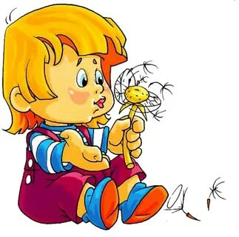
Речевые нарушения у детей – серьезная проблема нашего времени. Почему-то все чаще перед поступлением в школу родители с удивлением узнают, что их семилетний ребенок не выговаривает одну или несколько букв родного языка, а милая и забавная, для родителей, картавость – отклонение от нормы, которое будет мешать ребенку полноценно заниматься в школе. Самое неприятное – это то, что нет тенденции к уменьшению количества таких детей, – напротив, с каждым годом все больше детей нуждаются в помощи логопеда. В чем причина этого явления в наш просвещенный век? И что в связи с этим необходимо знать родителям?
Нарушение речи определяется отклонением речи говорящего от языковой нормы, принятой в данной языковой среде. Возникнув, речевые нарушения самостоятельно не исчезают, а закрепляются, не соответствуют возрасту говорящего, требуют того или иного логопедического вмешательства. Неправильная речь ребенка может отражаться на его дальнейшем развитии, задерживая и искажая его, может затруднять обучение в школе.
От чего зависят речевые нарушения, с чем они связаны?
Речевые нарушения разнообразны, они зависят, во-первых, от сложности анатомо-физиологических механизмов, участвующих в формировании и протекании речи; кроме того, от тесного взаимодействия человеческого организма с внешней средой и от социальной обусловленности речи в отношении как её формы, так и содержания.
Нарушения речи могут возникнуть в любом возрасте, но наиболее «ранимой» речь оказывается у детей.
Причины речевых нарушений:
1) Различная внутриутробная патология, которая приводит к нарушению развития плода. Наиболее грубые дефекты речи возникают при нарушении развития плода в период от 4 нед. до 4 мес. Возникновению речевой патологии способствуют токсикоз при беременности, вирусные и эндокринные заболевания, травмы, несовместимость крови по резус-фактору и др.
2) Родовая травма и асфиксия во время родов, которые приводят к внутричерепным кровоизлияниям.
3) Различные заболевания впервые годы жизни ребенка.
В зависимости от времени воздействия и локализации повреждения мозга возникают речевые дефекты различного типа. Особенно пагубными для развития речи являются частые инфекционно-вирусные заболевания, менинго-энцефалиты и ранние желудочно-кишечные расстройства.
4) Травмы черепа, сопровождающиеся сотрясением мозга.
5) Наследственные факторы.
В этих случаях нарушения речи могут составлять лишь часть общего нарушения нервной системы и сочетаться с интеллектуальной и двигательной недостаточностью.
6) Неблагоприятные социально-бытовые условия, приводящие к микросоциальной педагогической запущенности, вегетативной дисфункции, нарушениям эмоционально-волевой сферы и дефициту в развитии речи.
Речевые нарушения разнообразны: от нарушения произношения отдельных звуков (р), (л), (ш, ж, ч, щ), (с-з, ц) и т. д.; нескольких групп звуков – свистящих, шипящих, соноров (р, л) и т. д. (что ведет к непониманию речи говорящего) – до полного отсутствия речи в случае тяжелых речевых расстройств (алалия и афазия), когда ребенок или взрослый объясняются отдельными звуками и жестами. Часто встречается такой вид речевого нарушения, как заикание (логоневроз) – от легкой формы до тяжелой, когда, из-за нарушения речевого дыхания, спазмов и судорог в речедвигательном и дыхательном аппарате, речь практически невозможна.
Встречаются тяжелые речевые нарушения (ринолалия), связанные с грубыми врожденными анатомическими аномалиями – это расщелины нёба, верхней губы, крыльев носа. У таких детей из-за аномалии в строении речевого аппарата не могут самостоятельно формироваться звуки родного языка. Речь непонятна, с носовым оттенком. Неправильное произношение может формироваться и у детей с аномальным прикусом, с неправильным строением зубов, зубного ряда. Отрицательное воздействие на формирование речи может оказать неправильная языковая среда, в которой воспитывается ребенок, дефекты речи взрослого (родителей, воспитателей…), ограниченное языковое общение с ребенком. Беседы, чтение, ответы на вопросы, совместные игры, где ребенок, подражая взрослому, развивает и совершенствует свою речь, – если в семье этого нет или присутствует в ограниченном объеме, то у ребенка формируется задержка речевого и психического развития. Плохое воздействие на развитие речи детей раннего возраста (от 1 года до 4 лет) оказывает телевидение, если оно заменяет общение с близким человеком (мать, отец, брат, сестра, бабушки, дедушки). Ребенок при просмотре телепередач занимает пассивную позицию, принимает информацию (хорошо, если положительную), сам не участвует в игре, в сказке, не может задать вопроса – он молчит. Чем больше он «общается» с телевизором, тем больше он молчит, тем более тормозится его речевая активность. Для детей более старшего возраста (5-7 лет) длительные телевизионные просмотры также вредны для формирования речи, так как самый активный период речевого развития происходит до 7 лет. Выбирайте для своего ребенка телепередачи и видеофильмы сами. Смотрите с ним, поясняйте и рассуждайте вместе. Ограничивайте телевизионное общение во времени (от 15 минут до 1 часа): или один фильм, или одна сказка.
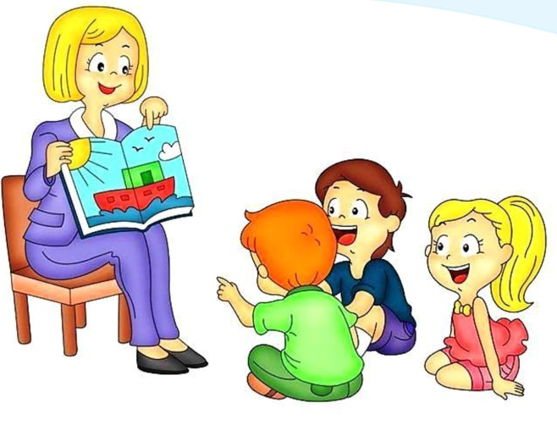
Неправильное речевое окружение и воспитание так же может являться причиной возникновения у детей дефектов речи (по типу искажения). При таком положении вещей маленький ребенок не в состоянии воспринять языковую норму родного языка, артикуляционные уклады звуков слышимой речи, у него формируется неправильное или неточное восприятие речевых звуков. А это, в свою очередь, приводит к появлению дефектов звукопроизношения.
Когда необходимо обратиться за помощью к специалистам?
К концу первого года жизни при сохранном слухе у ребёнка начинает развиваться понимание речи. Если этого не происходит, то есть малыш не включается в работу по подражанию действиям и речи взрослых, не активен в занятиях с игрушками, то можно заподозрить недоразвитие интеллекта.
В данном случае больше будет страдать смысловая сторона речи, поэтому основная помощь должна быть направлена на развитие познавательных интересов.
Если у ребёнка в 2 года нормальный слух, а речь не развита, ему необходимо активное общение с взрослыми посредством жестов и любых звуков, и тогда в ближайшем будущем у малыша должны будут появиться слова.
Ребёнку 2 года 7 месяцев, а он ещё не говорит? Надо начинать специальные занятия, чтобы сформировать потребность в разговоре. В этом возрасте, если у малыша есть проблемы с речью, его необходимо показать специалистам и обследовать.
Взрослым ни в коем случае нельзя упрекать ребёнка за то, что он испытывает те или иные затруднения в процессе речевого общения, так как это может вызвать страх перед необходимостью говорить, боязнь допустить ошибку. Малыша надо поощрять и поддерживать малейшие попытки пользоваться словами. Следует специально создавать такие ситуации, при которых кроха вынужден, будет что-либо говорить.
Если при сохранном слухе и нормальном интеллекте к трём годам у ребёнка отсутствует фразовая речь или он использует неправильные предложения, можно говорить о системных нарушениях речи (в понимании значения слов, их изменении, применении).
Речь таких детей лучше развивается в процессе какой-либо деятельности, поэтому надо проводить совместные игры, привлекать малыша к труду по дому, читать ему простые по содержанию книги, давать комментарии всему, что видит и делает ребёнок. При общении с малышом надо использовать простые немногословные предложения, а слова для повторения должны употребляться в разных падежных формах.
Если у четырёхлетнего малыша звукопроизношение значительно отстаёт от нормы, то есть в речи присутствуют многочисленные замены: вместо шипящих произносятся свистящие (ш—с, ж—з, щ—с), звук р заменяется на л, ль или й, замены твёрдых согласных соответствующими мягкими, — это свидетельствует о нарушении фонематического слуха и, соответственно, о необходимости проводить занятия с целью его развития.
Также может отмечаться искажённое произношение отдельных согласных звуков: р горловое; р одноударное (то есть произносимое без вибрации кончика языка); л двугубное, похожее на английское w; свистящие звуки с, з, ц, произносимые с просовыванием кончика языка между зубами.
Эти дефекты речи не являются возрастными и сами по себе не исчезнут, поэтому родителям не надо откладывать их исправление на более поздние сроки, чтобы не закреплять в речи неправильное произношение. Для постановки звука следует обратиться к специалисту, а помочь ребёнку выработать умение употреблять поставленный звук могут и сами родители. Первое время малыш в одних словах может произносить звук так, как надо, а в других — по-прежнему заменять его. Роль взрослых — поправлять малыша и просить повторить слово верно. При закреплении звука используются те слова, которые ребёнок произносит правильно.
К пятилетнему возрасту неразвитая связная речь, низкая речевая активность, отсутствие любознательности, бедный словарный запас могут говорить о задержке психического развития (ЗПР).
По мнению многих специалистов, начало целенаправленной работы по формированию правильного звукопроизношения уже с трехлетнего возраста помогает предотвратить появление многих нарушений речи, а зачастую и выявить у детей данного возраста другие, более сложные речевые патологии, что способствует их ранней коррекции.
Какие меры профилактики можно посоветовать родителям, бабушкам, дедушкам?
Для правильного речевого развития и профилактики речевых нарушений у детей необходимо здоровое речевое окружение с самого рождения ребенка. Разговаривайте с ним, не подстраиваясь под него, «сюсюкая и ломая язык». Говоря «детским» языком с малышом, Вы лишаете его правильного образца речи, так как его речь формируется в общении с Вами. Вредно сказывается на звукопроизношении и длительное сосание соски или пальца, за этим необходимо следить. Читая ребенку книги, беседуя с ним, отвечая на вопросы, Вы тем самым развиваете и совершенствуете его речь. Внимательно слушая ребенка, Вы побуждаете его к высказываниям, к активной речи, развивается её грамматический строй, совершенствуются речевые обороты, обогащается словарь ребенка. Никогда, даже если Вы устали, не говорите ребенку: «отстань», «некогда» – этим Вы тормозите развитие ребенка, снижаете или сводите на нет его речевую активность, его мыслительную деятельность. Будьте другом и помощником ребенку, вместе с ним совершенствуйте и свою речь

